Examen HAVO
2021

tijdvak 2
dinsdag 22 juni
13.30 – 16.30 uur

wiskunde B

 | Rakende grafieken
De functie $f$ is gegeven door $f\left(x\right)=\frac{1}{\sqrt{3x+1}}-2$. figuur 1
De grafiek van $f$ snijdt de $x$-as in punt $A$ en de $y$-as in punt $B$.
Zie figuur 1.
4p | 1 | Bereken exact de afstand tussen $A$ en $B$.
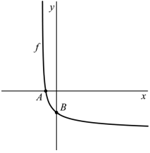
De functie $g$ is gegeven door $g\left(x\right)=-2x^{2}+3x+p$.
De grafieken van $f$ en $g$ raken elkaar in het punt $C$.
Zie figuur 2.

De $x$-coördinaat van $C$ noemen we $x_{C}$ en er geldt: $x_{C}≈0,81$
3p | 2 | Bereken $p$. Geef je eindantwoord in één decimaal. figuur 2
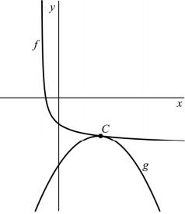
Dat de grafieken van $f$ en $g$ elkaar raken in punt $C$ betekent
dat de helling van beide grafieken in dat punt gelijk is. De
$x$-coördinaat van $C$ is hierboven in twee decimalen benaderd.
6p | 3 | Bereken met behulp van differentiëren de waarde van $x_{C}$  nauwkeuriger. Geef je eindantwoord in drie decimalen.

 | Stedelijke gebieden
De Amerikaan Bettencourt heeft figuur
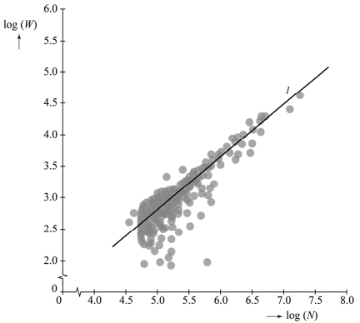
onderzoek gedaan naar een mogelijk
verband tussen het aantal inwoners $N$
en de lengte van het wegennet $W$ in
mijlen in een stedelijk gebied. Om van
een aantal stedelijke gebieden de
gegevens in één figuur duidelijk te
kunnen weergeven is van elk gebied
log($W$) uitgezet tegen log($N$).
Het resultaat is de puntenwolk in de figuur.

Bettencourt heeft een verband tussen
log($W$ ) en log($N$) opgesteld. In de figuur
is de lijn $l$ getekend die dit verband
weergeeft. Deze figuur staat ook op de
uitwerkbijlage.
3p | 4 | Bepaal met behulp van lijn $l$ op de uitwerkbijlage de lengte van het wegennet in een gebied met 1 miljoen inwoners. Geef je eindantwoord in honderden mijlen.
Een formule voor $l$ is van de vorm
$\log\left(W\right)=a∙\log\left(N\right)+b$ (1)
Uit de figuur volgt dat een gebied met 100 000 inwoners een wegennet heeft van ongeveer 650 mijl en een gebied met 10 000 000 inwoners een wegennet heeft van ongeveer 31 000 mijl.
4p | 5 | Bereken $a$ en $b$ met behulp van deze gegevens. Geef de getallen in je eindantwoord in twee decimalen.

In zijn onderzoek komt Bettencourt tot de formule:
$W=0,043∙N^{\frac{5}{6}}$ (2)
Voor de volgende vraag vergelijken we twee stedelijke gebieden met elkaar:
gebied A en gebied B. Voor gebied B geldt dat het twee keer zoveel inwoners heeft als gebied A.
3p | 6 | Bereken met behulp van formule (2) hoeveel procent de lengte van het wegennet van gebied B groter is dan de lengte van het wegennet van gebied A. Geef je eindantwoord in hele procenten.
De verhouding tussen $N$ en $W$ wordt verkeersdruk $D$ genoemd. Dus:
$D=\frac{N}{W}$ (3)
Hierin is $D$ het aantal inwoners per mijl.
In de praktijk geldt: als in een stedelijk gebied het aantal inwoners toeneemt, neemt de verkeersdruk ook toe (ondanks de toename van de lengte van het wegennet).

Voor $D$ moet dus gelden dat de grafiek van $D$ als functie van $N$ stijgend is. In drie stappen kan dit worden onderzocht:
- Druk $D$ met behulp van de formules (2) en (3) uit in $N$.
- Bepaal de afgeleide $\frac{dD}{dN}$ van de bij stap a gevonden formule.
- Onderzoek of deze afgeleide voor alle waarden van $N$ groter is dan 0.
4p | 7 | Onderzoek met dit stappenschema of de grafiek van $D$ als functie van $N$ inderdaad stijgend is.

 | Rechthoek om cirkels
Cirkel $c_{1}$ met middelpunt $M_{1}$ wordt figuur 1
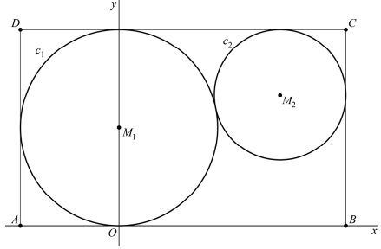
gegeven door $x^{2}+{\left(y-3\right)}^{2}=9$.
Cirkel $c_{2}$ met straal 2 en middelpunt $M_{2}$
raakt $c_{1}$.
De twee cirkels worden omsloten door
een rechthoek $ABCD$ zodanig dat:
- de hoekpunten $A$ en $B$ op de $x$-as liggen;
- de lengte van zijde $AD$ gelijk is aan de
diameter van $c_{1}$;
- $c_{1}$ de zijden $AB$, $CD$ en $AD$ raakt;
- $c_{2}$ de zijden $BC$ en $CD$ raakt.
Zie figuur 1. Deze figuur staat ook op de uitwerkbijlage.
5p | 8 | Bereken exact de coördinaten van $M_{2}$. Je kunt hierbij gebruik maken van de figuur op de uitwerkbijlage.

Verder is gegeven cirkel $c_{3}$ figuur 2
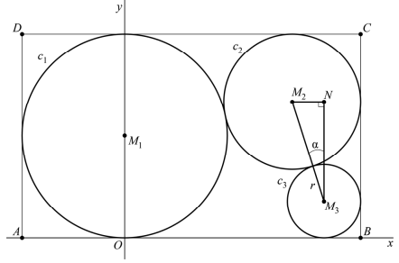
met middelpunt $M_{3}$ . Deze
cirkel raakt $c_{2}$ en de zijden
$AB$ en $BC$. Zie figuur 2.
In figuur 2 is ook de driehoek
$M_{2}M_{3}N$ aangegeven, waarbij
punt $N$ dezelfde $x$-coördinaat
heeft als $M_{3}$ en dezelfde
$y$-coördinaat als $M_{2}$.
In driehoek $M_{2}M_{3}N$ is $α=∠M_{2}M_{3}N$
en is hoek $N$ een rechte hoek.
Er geldt:
$\sin{(α)}=\frac{2-r}{r+2}$
Hierin is $r$ de straal van $c_{3}$.
Zie figuur 2.
3p | 9 | Bewijs de juistheid van deze formule.

 | Exoten en rodelijstsoorten
De bruine rat, de Japanse oester en de Amerikaanse vogelkers zijn voorbeelden van dier- en plantensoorten die oorspronkelijk niet in Nederland voorkwamen, maar die bewust of onbewust door de mens in Nederland zijn ingevoerd. Zulke soorten worden exoten genoemd.
figuur 1
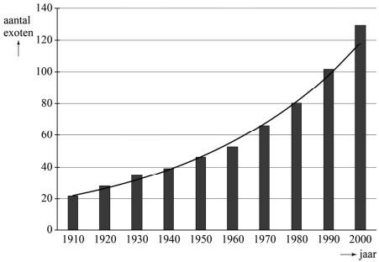
In figuur 1 is voor de periode
1910 – 2000 eens per tien jaar,
telkens op 1 januari van het
aangegeven jaar, het aantal
exoten in Nederland
weergegeven. In deze figuur is
ook een grafiek weergegeven
die de ontwikkeling van deze
aantallen benadert.

Uit figuur 1 valt af te lezen dat het
aantal exoten in Nederland in de
periode van 1 januari 1910 tot
1 januari 1950 van 22 tot 46 is
toegenomen. Neem aan dat het aantal exoten sinds 1 januari 1910 exponentieel is gegroeid. Dan volgt uit de gegevens voor de periode 1910 – 1950 dat dit aantal elke tien jaar met ongeveer 20% is toegenomen.
4p | 10 | Bereken met behulp van de gegevens van 1910 en 1950 dit percentage nauwkeuriger. Geef je eindantwoord in één decimaal.

 |  | We gaan bij de volgende vraag uit van een toename van 20% per tien jaar.
4p | 11 | Bereken na hoeveel jaar het aantal exoten volgens de bovenstaande exponentiële groei voor het eerst verdubbeld is. Geef je eindantwoord in hele jaren.
Er bestaat een zogenaamde rode lijst van diersoorten in Nederland die met uitsterven bedreigd worden. Daarom worden deze diersoorten ook wel rodelijstsoorten genoemd.

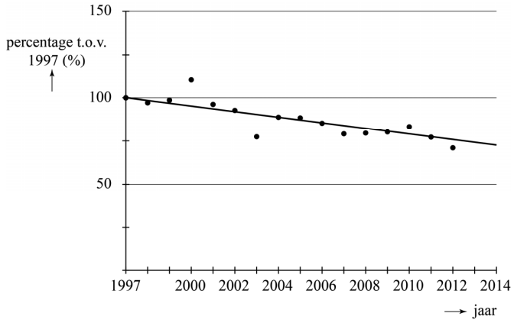
In figuur 2 is de ontwikkeling van figuur 2
de rodelijstsoorten in de periode
1997 – 2012 te zien. Hierbij zijn de
aantallen aangegeven als percentage
ten opzichte van het aantal in 1997.

In figuur 2 is ook een rechte lijn
getekend die de ontwikkeling van het
aantal rodelijstsoorten benadert.
Volgens deze benadering neemt het
aantal rodelijstsoorten vanaf 1997
lineair af. Figuur 2 staat ook vergroot
op de uitwerkbijlage.

In 2004 was het werkelijke aantal rodelijstsoorten 694.
Met behulp van de lineaire afname volgens de getekende rechte lijn werd in 2013 een voorspelling gedaan voor het aantal rodelijstsoorten in 2020. Het daadwerkelijke aantal rodelijstsoorten in 2020 bleek 551 te zijn. Dit aantal is duidelijk hoger dan het aantal volgens de voorspelling.
5p | 12 | Bereken hoeveel het daadwerkelijke aantal rodelijstsoorten in 2020 verschilt met de voorspelling volgens de rechte lijn. Gebruik hiervoor de figuur op de uitwerkbijlage.

 | Drie snijpunten
Op het domein $\left[0\right., \left.3π\right]$ is figuur
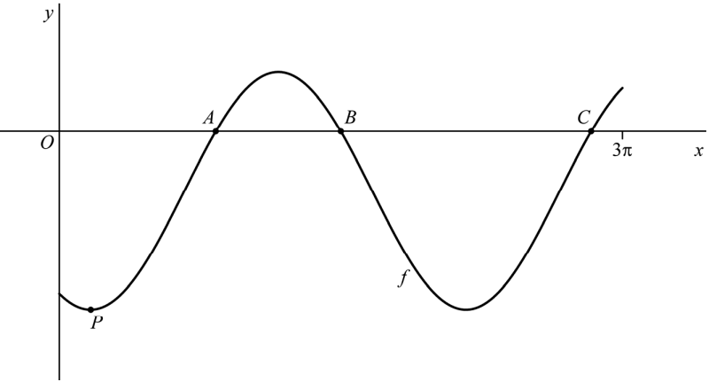
de functie $f$ gegeven door
$f\left(x\right)=-1+2\sin{(x-\frac{2}{3}π)}$

Op het gegeven domein is
het punt $P$ de eerste top
rechts van de $y$-as van de
grafiek van. Zie de figuur.
4p | 13 | Bereken exact de coördinaten  van $P$.
De punten $A$, $B$ en $C$ zijn de
drie snijpunten van de grafiek
van $f$ met de $x$-as. Lijnstuk $BC$ is $a$ keer zo lang als lijnstuk $AB$.
5p | 14 | Bereken exact de waarde van $a$.

 | Functie met log
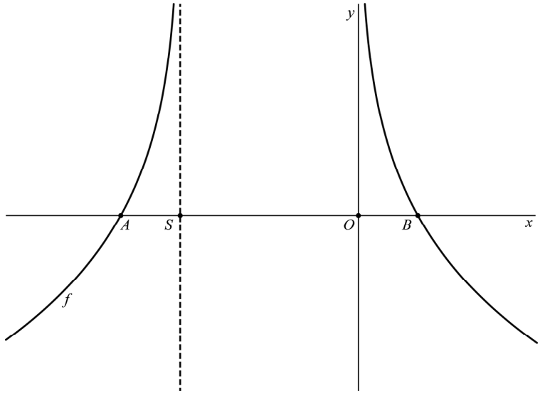
De functie $f$ is gegeven door
$$f\left(x\right)={}_{.}^{4}{\log\left(\frac{2}{2x^{2}+3x}\right)}$$

De grafiek van $f$ snijdt de $x$-as
in de punten $A$ en $B$.
De asymptoten van de grafiek
van $f$ snijden de $x$-as in $S$ en $O$.
Zie de figuur.
3p | 15 | Bereken exact de $x$-coördinaat  van $S$.
5p | 16 | Bereken exact de coördinaten  van $A$ en $B$.
 |  | Op het domein $\left\langle 0\right., \left.→\right\rangle$ is functie f ook te schrijven als: $f\left(x\right)=\frac{1}{2}-{}_{.}^{4}{\log{(2x+3)}}$
3p | 17 | Toon dit aan.

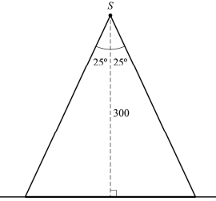
 | In de schijnwerper
Een lichtspot geeft een bundel licht. foto
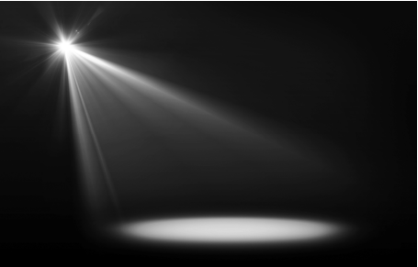
Zie de foto.
Voor de lichtbundel van een bepaalde
lichtspot geldt dat in figuur 1 een
zijaanzicht de buitenste lichtstralen een
hoek van 50° met elkaar maken. Zie
figuur 1.

Deze lichtspot hangt 300 cm boven een
vloer. Als de lichtbundel recht naar
beneden wordt gericht, ontstaat op de
vloer een cirkelvormige lichtvlek. In
figuur 2 is een zijaanzicht van deze
situatie schematisch weergegeven. figuur 1 figuur 2
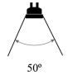
Hierin is $S$ de lichtspot.
3p | 18 | Bereken de oppervlakte van de  cirkelvormige lichtvlek. Geef je  eindantwoord in gehele cm².

De lichtspot kan gedraaid worden, zodat de lichtbundel ook op andere delen van de vloer gericht kan worden. Hierbij blijft in een zijaanzicht de hoek tussen de buitenste lichtstralen 50°. Het is mogelijk om de lichtspot zo ver naar rechts te draaien dat er een 500 centimeter lange lichtvlek op de vloer ontstaat. Een zijaanzicht van deze situatie is in figuur 3 schematisch weergegeven.

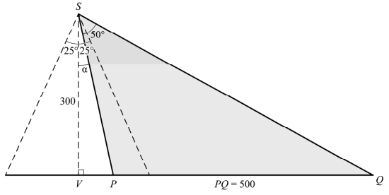
figuur 3

In figuur 3 is $PQ$ de lengte van de lichtvlek. $V$ is het punt op de vloer recht onder $S$ en $α=∠VSP$. Er geldt dus: $∠PSQ=50°$.

$∠SQV$ is uit te drukken in $α$. Met behulp van de sinusregel in driehoek $PSQ$ kan $SP$ ook uitgedrukt worden in $α$. Er geldt:
$SP≈653∙\sin{(40°-α)}$ (1)
3p | 19 | Toon dit aan.
In driehoek $VSP$ geldt:
$SP=\frac{300}{\cos\left(α\right)}$ (2)
Met behulp van formule (1) en formule (2) is hoek $α$ te berekenen.
4p | 20 | Bereken hoeveel graden de lichtspot vanuit de situatie in figuur 2 naar rechts gedraaid moet worden om de situatie van figuur 3 te krijgen. Geef je eindantwoord in gehele graden.

Wiskunde B 2021-II
Uitwerkbijlage.

NAAM: . . . . . . . . . . . . . . . . . . . . . . . .

vraag 4
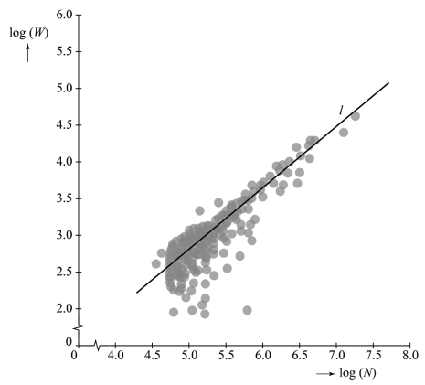

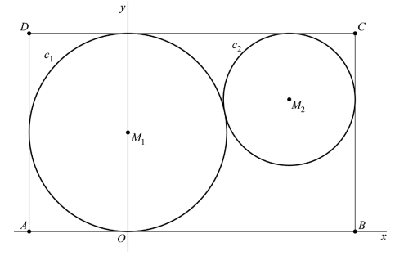
vraag 8

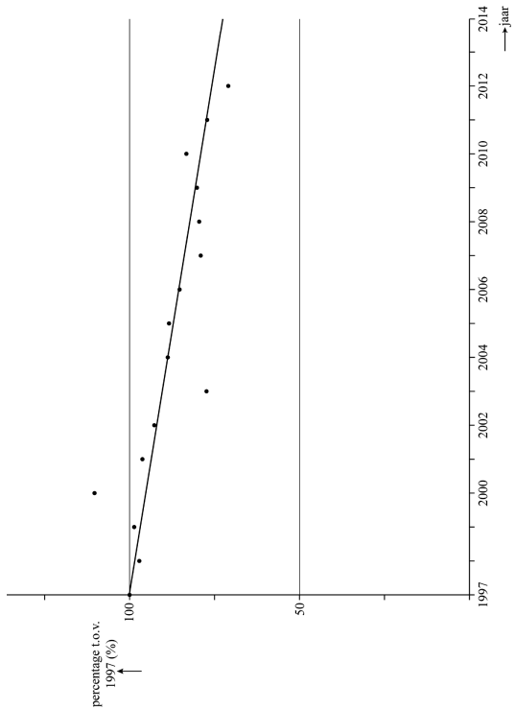
vraag 12

Wiskunde B 2021-II
Uitwerkingen. (N=1,5)

 | Rakende grafieken
1 | maximumscore 4
 | - $f\left(x\right)=0$ geeft $\sqrt{3x+1}=\frac{1}{2}$ | 1
 | - $3x+1=\frac{1}{4}$ geeft $x_{A}=-\frac{1}{4}$ | 1
 | - $y_{B}=f\left(0\right)=-1$ | 1
 | - $AB=\sqrt{{(\frac{1}{4})}^{2}+1^{2}}=\frac{1}{4}\sqrt{17}$ | 1
2 | maximumscore 3
 | - $f\left(0,81\right)=-1,46…$ | 1
 | - $-2∙{0,81}^{2}+3∙0,81+p=-1,46…$ | 1
 | - $p≈-2,6$ | 1
3 | maximumscore 6
 | - $f^{'}\left(x\right)=\frac{-1∙\frac{3}{2\sqrt{3x+1}}}{3x+1}=\frac{-3}{2{\left(3x+1\right)}^{1,5}}$ | 2
 | - $g^{'}\left(x\right)=-4x+3$ | 1
 | - beschrijven hoe de vergelijking $f^{'}\left(x\right)=g'(x)$ opgelost kan worden | 2
 | - $x_{C}≈0,809$ | 1

 | Stedelijke gebieden
4 | maximumscore 3
 | - $\log{(1×{10}^{6})}=6$ | 1
 | - $\log{(W)}=3,6$ | 1
 | - $W={10}^{3,6}≈4000$ mijlen | 1
5 | maximumscore 4
 | - $(5; 2,81…)$ en (7; 4,49…) | 1
 | - $a=\frac{4,49…-2,81…}{7-5}≈0,84$ | 2
 | - $b=4,49…-0,84∙7≈-1,38$ | 1
6 | maximumscore 3
 | - $W_{B}=0,043∙{\left(2N_{A}\right)}^{\frac{5}{6}}=2^{\frac{5}{6}}∙0,043∙N_{A}^{\frac{5}{6}}=1,78…∙W_{A}$ | 2
 | - dus 78% groter wegennet | 1
7 | maximumscore 4
 | - $D=\frac{N}{W}=\frac{N}{0,043∙N^{\frac{5}{6}}}=\frac{1}{0,043}∙\frac{N}{N^{\frac{5}{6}}}=23,2…∙N^{\frac{1}{6}}$ | 2
 | - $D^{'}=3,87…∙N^{-\frac{5}{6}}=\frac{3,87…}{N^{\frac{5}{6}}}$ | 1
 | - voor positieve waarden van $N$ is $N^{\frac{5}{6}}$ positief, dus $D’$ is positief.

 | Rechthoek om cirkels
8 | maximumscore 5
 | - $M_{1}(0, 3)$ en straal 3 | 1
 | - $d\left(M_{1}, CD\right)=3$ en $d\left(M_{2}, CD\right)=2$, dus $M_{1}P=1$ | 1

 | - $M_{1}M_{2}=5$, dus $PM_{2}=\sqrt{25-1}=2\sqrt{6}$ | 2
 | - $M_{2}(2\sqrt{6}, 4)$ | 1
9 | maximumscore 3
 | - $M_{2}M_{3}=r+2$ | 1
 | - $M_{2}N+r=2$, dus $M_{2}N=2-r$ | 1
 | - $\sin\left(α\right)=\frac{M_{2}N}{M_{2}M_{3}}=\frac{2-r}{r+2}$ | 1

 | Exoten en rodelijstsoorten
10 | maximumscore 4
 | - $g^{4}=\frac{46}{22}=2,09…$ | 1
 | - $g=2,09…^{\frac{1}{4}}=1,202…$ | 2
 | - groeipercentage per 10 jaar is 20,2% | 1
11 | maximumscore 4
 | - ${1,20}^{\frac{1}{10}t}=2$ | 1
 | - $t=10∙{}_{.}^{1,20}{\log{(2)}}=38,0…$ | 1
 | - na 39 jaar voor het eerst verdubbeld. | 1
12 | maximumscore 5
 | - 2004: 89% komt overeen met 694 | 1
 | - het aantal in 1997 was dan $\frac{694}{89}∙100≈780$ | 1
 | - in 7 jaar neemt het percentage met 11% af | 1
 | - dus in 2020: $100-\frac{11}{7}∙23=63,8…$%, ofwel ongeveer 498 soorten. | 1
 | - verschil: 53 rodelijstsoorten | 1

 | Drie snijpunten
13 | maximumscore 4
 | - $y_{P}=-1-2=-3$ | 1
 | - stijgend door de evenwichtsstand in $(\frac{2}{3}π, -1)$ | 1
 | - $x_{P}=\frac{2}{3}π-\frac{1}{4}∙2π=\frac{1}{6}π$ | 2
14 | maximumscore 5
 | - $f(x)=0$ geeft $\sin{(x-\frac{2}{3}π)}=\frac{1}{2}$ | 1
 | - $x-\frac{2}{3}π=\frac{1}{6}π+k∙2π∨x-\frac{2}{3}π=\frac{5}{6}π+k∙2π$ | 1
 | - $x=\frac{5}{6}π+k∙2π∨x=1\frac{1}{2}π+k∙2π$ | 1
 | - $x_{A}=\frac{5}{6}π$, $x_{B}=1\frac{1}{2}π$ en $x_{C}=2\frac{5}{6}π$ | 1
 | - $a=\frac{2\frac{5}{6}π-1\frac{1}{2}π}{1\frac{1}{2}π-\frac{5}{6}π}=2$ | 1

 | Functie met log
15 | maximumscore 3
 | - $2x^{2}+3x=0$ | 1
 | - $x\left(2x+3\right)=0$ geeft $x=0$ en $x_{S}=-1\frac{1}{2}$ | 2

16 | maximumscore 5
 | - $f\left(x\right)=0$ geeft $\frac{2}{2x^{2}+3x}=1$ | 1
 | - $2x^{2}+3x-2=0$ | 1
 | - $x=\frac{-3-\sqrt{25}}{4}=-2∨x=\frac{1}{2}$ | 2
 | - $A(-2, 0)$ en $B(\frac{1}{2}, 0)$ | 1
17 | maximumscore 3
 | - $f\left(x\right)={}_{.}^{4}{\log{(\frac{2}{2x^{2}+3x})}}={}_{.}^{4}{\log{(2)}}-{}_{.}^{4}{\log\left(2x^{2}+3x\right)}=$ | 1
 | - $=\frac{1}{2}-{}_{.}^{4}{\log\left(x(2x+3\right))}=$ | 1
 | - $=\frac{1}{2}-\left({}_{.}^{4}{\log\left(x\right)}+{}_{.}^{4}{\log\left(2x+3\right)}\right)=\frac{1}{2}-{}_{.}^{4}{\log\left(x\right)}-{}_{.}^{4}{\log{(2x+3)}}$ | 1

 | In de schijnwerper
18 | maximumscore 3
 | - $\tan{(25°)}=\frac{r}{300}$ geeft $r=300∙\tan\left(25°\right)=139,8…$ cm | 2
 | - $Opp=π∙139,8…^{2}≈61 481$ cm² | 1
19 | maximumscore 3
 | - $∠QSV=50°+α$, dus $∠SQV=180°-90°-\left(50°+α\right)=40°-α$ | 1
 | - $\frac{500}{\sin\left(50°\right)}=\frac{SP}{\sin\left(40°-α\right)}$ | 1
 | - $SP=\frac{500∙\sin{(40°-α)}}{\sin\left(50°\right)}=\frac{500}{\sin\left(50°\right)}∙\sin{(40°-α)}≈653∙\sin{(40°-α)}$ | 1
20 | maximumscore 4
 | - $653∙\sin\left(40°-α\right)=\frac{300}{\cos\left(α\right)}$ | 1
 | - beschrijven hoe deze vergelijking met de GR opgelost kan worden | 1
 | - $α=11,98…°$ | 1
 | - de spot moet over een hoek van 37° gedraaid worden | 1

